‘Министерство образования и науки Российской Федерации

Санкт-Петербургский Политехнический Университет Петра Великого

—

Институт прикладной математики и механики

**Кафедра «Информационная безопасность компьютерных систем»**

**ЛАБОРАТОРНАЯ РАБОТА № 2**

«**База данных**»

по дисциплине «Структуры данных»

1. Выполнил студент гр.
2. 4831001/20003: Черникова В.М.

<*подпись*>

1. Преподаватель: Семьянов П.В.

<*подпись*>

1. Санкт-Петербург
2. 2023

Оглавление

1. Цель работы 3

2. Задачи 3

3.Основная часть 3

3.1 Хи-квадрат критерий 3

4.2 Критерий перестановок 5

5. Результаты 6

5.1 Период. 6

5.2 Разброс. 6

5.3 Мощность. 6

6. Заключение 6

# Цель работы

Закрепить навыки работы с разными структурами данных, в частности, с деревьями и списками, в языке С.

# 2. Задачи

# Необходимо разработать программу с оптимальным хранением в памяти с использованием дерева/деревьев. Программа реализует простую базу данных, которая хранит базу данных абитуриентов, студентов, преподавателей и предоставляет пользователю удобный консольный интерфейс взаимодействия.

# 3.Основная часть

Каждый элемент описывается по следующей структуре:

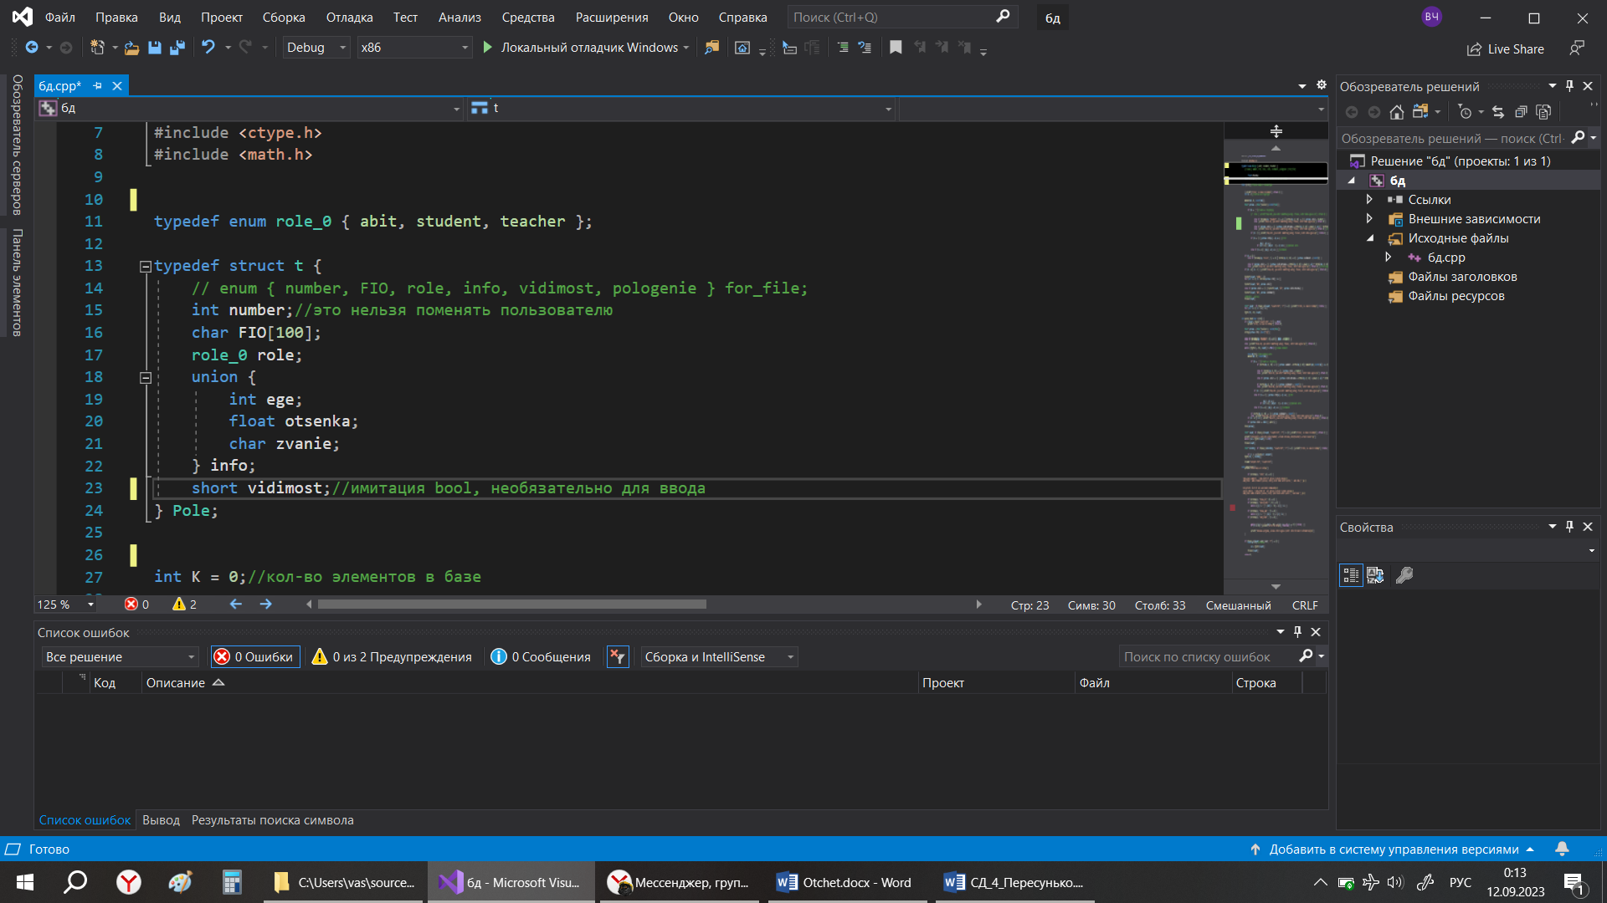

Рисунок 1.

Программа должна поддерживать ряд операций, а именно:

1. Добавление элемента.

2. Удаление элемента.

3. Поиск по полю (у меня это role) по всей базе данных.

4. Редактирование элемента по номеру.

5. Хранение БД в файле.

6. Вывод информации о книгах.

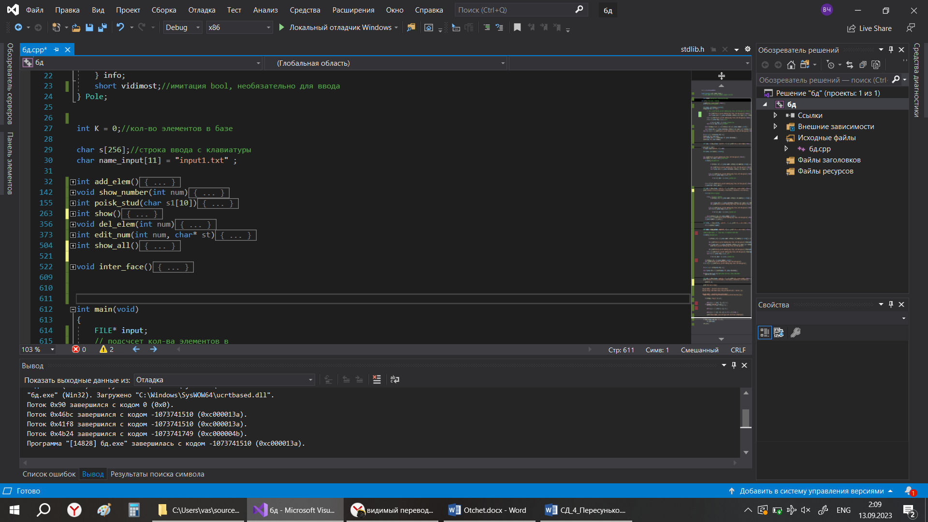

Рисунок 2.

# 4. Заключение

В ходе работы были закреплены навыки работы с основными структурами данных в языке С. Можно сделать вывод о том, что конечный вариант программы является неоптимизированным, так как поиск в списке(O(n)) следовало бы заменить на более эффективные операции, например, на Splay-дерево(O(logn)).